PRESSEMITTEILUNG

Sommer, Sonne, Innensonnenschutz: Automatisierung mit Nice Era Inn für mehr Komfort
Oderzo/Schlierbach, 10.06.2021 – Gerade im Sommer sorgt ein motorisierter Innensonnenschutz für ein Maximum an Komfort: Bei starker Sonneneinstrahlung fahren Rollos oder Innenjalousien automatisch herunter und sorgen für optimale Lichtverhältnisse und eine ausgewogene Balance zwischen Tageslicht und Zimmerbeleuchtung. „Wirksamer und moderner Sicht- und Blendschutz ist für viele Bauherren, Planer und Architekten heute wichtiger denn je und wir rechnen mit einer weiter steigenden Nachfrage in diesem Marktsegment”, so Elero-Geschäftsführer Enzo Viola. „Umso mehr freut es uns, dass wir mit Era Inn für den Innensonnenschutz eine intelligente, komfortable und vor allem quasi unsichtbare und extrem leise Lösung bieten können.“
Das Nice-System Era Inn gehört zum Portfolio der noch jungen Nice Business Unit Sun Shading Solutions unter der Leitung von Enzo Viola und ist sowohl für Wohn- und Gewerbebereiche als auch für Hotels, Arztpraxen und öffentliche Einrichtungen wie Schulen oder Krankenhäuser geeignet. Natürliches Licht lässt sich damit ganz einfach den persönlichen Bedürfnissen und dem Geschmack anpassen. Gleichzeitig wird die Gebäudeenergieeffizienz optimiert.
Intelligenter Komfort
Insbesondere die maximale Laufruhe des Systems macht sich im Innenraum bezahlt: Dank des sehr leisen Laufs öffnet und schließt sich innenliegender Sonnenschutz beinahe unbemerkt. Zusätzlich verfügt Era Inn über eine elektronisch gesteuerte Softstart- und Softstopp-Funktion sowie eine intelligente Hinderniserkennung. Era Inn kann nahezu jede Art von Innensonnenschutz motorisieren wie Rollos, Raffrollos, Innenjalousien oder Plissees. Die Vielfalt an kompatiblen Steuerungen eröffnet Bewohnern und Nutzern zahlreiche Möglichkeiten. Passend zum Wohnambiente und Einrichtungsstil können sie den Behang frei wählen.
Die Antriebe von Era Inn sind vollständig kompatibel mit Yubii Home, dem neuen All-in-One-Hub des Nice Smart Home. Das zentrale Gateway für Technologien von Nice, Fibaro, elero und mehr als 3.000 Geräte anderer Hersteller wird in Deutschland ab dem vierten Quartal über elero vertrieben.

Bildmaterial: (Fotos: Nice)
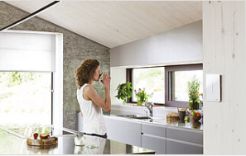
Abb. 1: Mit Era Inn bietet Nice für den Innensonnenschutz eine komfortable und vor allem beinahe unsichtbare und sehr leise Automatisierungslösung.
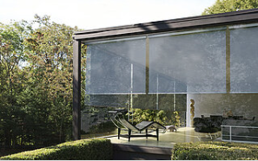
Abb. 2: Nice Era Inn kann nahezu jede Art von Innensonnenschutz motorisieren wie Rollos, Raffrollos, Innenjalousien oder Plissees.
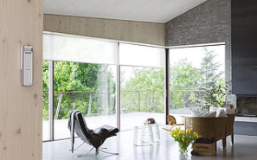
Abb. 3: Dank des sehr leisen Laufs von Nice Era Inn öffnet und schließt sich innenliegender Sicht- und Blendschutz beinahe unbemerkt.

Über Nice und elero
Als italienisches multinationales Unternehmen mit Sitz in Oderzo (TV) und einer starken internationalen Ausrichtung ist Nice international führend in den Bereichen Home Automation, Smart Home und Home Security mit dem Ziel, Funktionalität und Design zu kombinieren, um die täglichen Bewegungen der Menschen zu vereinfachen. Nice ist ein Synonym für Technologie und Exzellenz: seine Lösungen sind weltweit im Einsatz und werden in öffentlichen und privaten Räumen, wie z.B. in Flughäfen und an prestigeträchtigen Orten, eingesetzt.
FIBARO ist eine globale Marke, die auf der Technologie des Internets der Dinge basiert und Lösungen für intelligente Hausautomationen anbietet. Die Produkte werden vollständig in Polen entwickelt und hergestellt, mit dem Ziel, das Leben der Menschen durch moderne Lösungen zu bereichern, die ein komfortables, freundliches und sicheres Heimumfeld ermöglichen.
elero, Spezialist für Sonnenschutzlösungen der Marke Nice, ist einer der weltweit führenden Hersteller von elektrischen Antrieben und Steuerungen made in Germany. Ein zweiter Geschäftsbereich ist auf die Entwicklung und Produktion von elektrischen Linearantrieben ausgerichtet.
www.niceforyou.com
www.elero.de

